温馨提示：
此套题为Word版，请按住Ctrl,滑动鼠标滚轴，调节合适的观看比例，答案解析附后。关闭Word文档返回原板块。
课时提升作业(二十)
直线的两点式方程
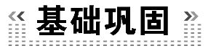(25分钟 60分)
一、选择题(每小题5分,共25分)
1.已知△ABC三顶点A(1,2),B(3,6),C(5,2),M为AB中点,N为AC中点,则中位线MN所在直线方程为 ( )
A.2x+y-8=0 B.2x-y+8=0
C.2x+y-12=0 D.2x-y-12=0
【解析】选A.由题意知M(2,4),N(3,2),故直线MN为=,即2x+y-8=0.
2.经过点(0,-2),且在两坐标轴上的截距和为2的直线方程是 ( )
A.+=1 B.+=1
C.+=1 D.+=1
【解题指南】根据题意设出直线的截距式方程+=1然后列出a,b的方程组,解方程组即可.
【解析】选D.设直线方程为+=1,由题意得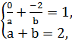
所以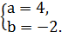
3.(2015·衡阳高一检测)过两点(-1,1)和(3,9)的直线在x轴上的截距为
( )
A.- B.- C. D.2
【解析】选A.直线方程为=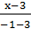,
化为截距式为+=1,则在x轴上的截距为-.
4.(2015·长沙高一检测)直线-=1在y轴上的截距为-3,则q= ( )
A.3 B.-3 C.- D.
【解析】选A.直线-=1化为截距式方程为+=1,由题意知-q=-3,所以q=3.
5.直线l过点A(-4,-6),B(2,6)两点,点C(1006,b)在直线l上,则b的值为
( )
A.2012 B.2013 C.2014 D.2016
【解析】选C.因为直线l过A(-4,-6),B(2,6)两点,
所以直线l的方程为=,即y=2x+2.
又点C(1006,b)在直线l上,
所以b=2×1006+2=2014.
【一题多解】选C.由题意三点A(-4,-6),B(2,6),C(1006,b)三点共线,故k_{AB}=k_{BC}即=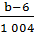,故b=2014.
二、填空题(每小题5分,共15分)
6.(2015·潍坊高一检测)直线过点(-3,-2)且在两坐标轴上的截距相等,则这直线方程为______________.
【解析】若直线在两坐标轴上的截距为0:符合题意,直线方程为2x-3y=0;若直线在两坐标轴上截距不为0:则可设直线方程为x+y=a⇒a=-3-2=-5,即直线方程为x+y+5=0.
答案:2x-3y=0或x+y+5=0
【延伸探究】本例中条件“截距相等”若改为“截距互为相反数”其他条件,结论又如何呢?
【解析】①若直线在两坐标轴上截距为0符合题意即直线方程为2x-3y=0;
②若直线在两坐标轴上截距不为0,则可设直线方程为+=1,
即a=x-y=-3+2=-1,即直线方程为x-y+1=0.
答案:2x-3y=0或x-y+1=0
7.过点(0,1)和(-2,4)的直线的两点式方程是____________.
【解析】由直线的两点式方程得=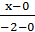,或=.
答案:=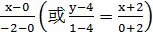
8.斜率为,且与两坐标轴围成的三角形的面积为4的直线方程为________________.
【解析】设直线方程为+=1,
由题意得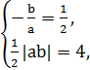故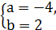或
答案:+=1或+=1
三、解答题(每小题10分,共20分)
9.(2015·长春高一检测)已知,在△ABC中,A(1,-4),B(6,6),C(-2,0).求:
(1)△ABC中平行于BC边的中位线所在直线的截距式方程.
(2)BC边的中线所在直线的一般式方程,并化为截距式方程.
【解析】(1)平行于BC边的中位线就是AB,AC中点的连线.线段AB,AC中点坐标分别为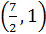,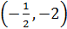,所以这条直线的方程为=,整理得截距式方程为+=1.
(2)因为BC边上的中点为(2,3),所以BC边上的中线所在直线的方程为=,即截距式方程为+=1.
10.(2015·黄山高一检测)直线l过点(1,4),且在两坐标轴上的截距的积是18,求此直线l的截距式方程.
【解析】设直线l的方程为+=1,
则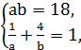解得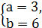或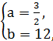
则直线l的截距式方程为+=1或+=1.
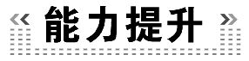(20分钟 40分)
一、选择题(每小题5分,共10分)
1.(2015·烟台高一检测)过P(4,-3)且在坐标轴上截距相等的直线有 ( )
A.1条 B.2条 C.3条 D.4条
【解析】选B.当直线过原点时显然符合条件,当直线不过原点时,设直线与坐标轴的交点为(a,0),(0,a),a≠0,则直线方程为+=1,把点P(4,-3)的坐标代入方程得a=1.所以所求直线有两条.
【一题多解】选B.设直线方程为y+3=k(x-4)(k≠0).
令y=0得x=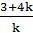,令x=0得y=-4k-3.
由题意,=-4k-3,解得k=-或k=-1.
因而所求直线有两条,所以应选B.
2.(2015·深圳高一检测)直线+=1在y轴上的截距是 ( )
A.|b| B.-b² C.b² D.±b
【解析】选C.由直线的截距式方程特点知该直线在y轴上的截距为b².
二、填空题(每小题5分,共10分)
3.(2015·遵义高一检测)如图,已知正方形ABCD的边长是4,它的中心在原点,对角线在坐标轴上,则正方形边AB,BC所在的直线方程分别为______________.对称轴所在直线的方程为______________.
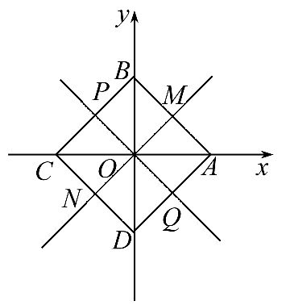
【解题指南】因为|AB|=4,所以|OA|=|OB|==2,由对称性以及中点坐标公式可求得各点的坐标,由两点式可求出直线的方程.
【解析】因为|AB|=4,所以|OA|=|OB|==2.
因此A,B,C,D的坐标分别为(2,0),(0,2),(-2,0),(0,-2).
所以AB所在直线的方程是+=1,
即x+y-2=0.
BC所在直线的方程是+=1,
即x-y+2=0.
对称轴PQ,MN,x轴,y轴方程分别为x±y=0,x=0,y=0.
答案:x+y-2=0,x-y+2=0
x±y=0,x=0,y=0
4.直线y=x+k与两坐标轴所围成的三角形面积不大于1,那么k的范围是________.
【解题指南】根据直线在两坐标轴上的截距,利用k表示出直线y=x+k与两坐标轴所围成的三角形面积,从而得出关于k的不等式,解得k的取值范围.
【解析】令x=0,得y=k,令y=0,得x=-2k,所以三角形的面积S=|xy|=k².因为S≤1,即k²≤1,所以-1≤k≤1,又因为k=0时不合题意,所以-1≤k≤1,且k≠0.
答案:-1≤k≤1,且k≠0
三、解答题(每小题10分,共20分)
5.已知,在△ABC中,点A,B的坐标分别为(-1,2),(4,3),AC的中点M在y轴上,BC的中点N在x轴上.
(1)求点C的坐标.
(2)求直线MN的方程.
【解析】(1)设顶点C(m,n),AC的中点M在y轴上,BC的中点N在x轴上,
由中点坐标公式得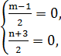解得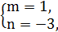
所以C点的坐标为(1,-3).
(2)由(1)知:点M,N的坐标分别为M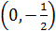,N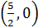,由直线的截距式方程得直线MN的方程是+=1,
即y=x-,即2x-10y-5=0.
6.为了绿化城市,拟在矩形区域ABCD内建一个矩形草坪,另外△AEF内部有一文物保护区不能占用,经测量AB=100m,BC=80m,AE=30m,AF=20m,应如何设计才能使草坪面积最大?
【解题指南】求出点E,F的坐标,利用直线方程的两点式,写出直线EF的方程,在线段EF上取点P(m,n),利用点P的坐标表示出草坪的面积,从而得出答案.
【解析】如图建立坐标系,则E(30,0),F(0,20),
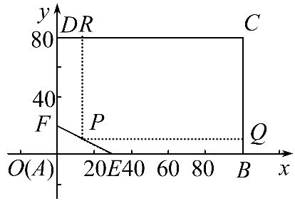
所以线段EF所在的直线方程为+=1(0≤x≤30),在线段EF上取点P(m,n),作PQ⊥BC于点Q,做PR⊥CD于点R,设矩形PQCR的面积为S,则S=|PQ|·|PR|=(100-m)·(80-n),又因为+=1(0≤x≤30),所以n=20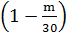,
所以S=(100-m)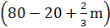
=-(m-5)²+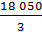(0≤m≤30),
于是当m=5,即=时,草坪面积最大.
关闭Word文档返回原板块

